Кавказская
территориальная организация Профсоюза
Краевой конкурс на звание
«Лучший уполномоченный по охране труда Профсоюза
за 2015-2016 годы»

на смотр-конкурс название
«Лучший уполномоченный по охране труда Профсоюза
за 2015-2016 годы»
Кавказская территориальная организация
Профсоюза

г. Кропоткин
2017год
Охрана труда в ДОУ представляет собой систему сохранения жизни и здоровья работников в трудовой деятельности и воспитанников в процессе образовательной деятельности, включающей нормативно-правовые, социально-экономические, организационно-технические, санитарно-гигиенические, лечебно-профилактические мероприятия.
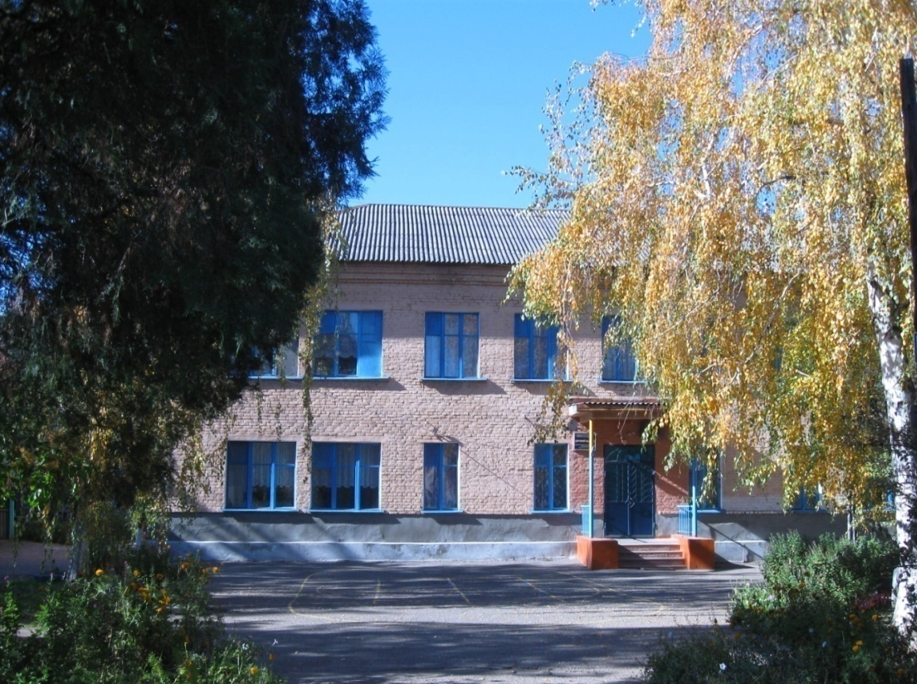
Муниципальное бюджетное дошкольное образовательное учреждение детский сад № 5 города Кропоткин муниципального образования Кавказский район
Место нахождения учреждения:352380, Россия, Краснодарский край. город Кропоткин, улица Комсомольская 238
Муниципальное бюджетное дошкольное образовательное учреждение детский сад № 5 построен и открыт в 1964 году. Профсоюзная организация МБДОУ детский сад № 5 основанная в 1964 году и в настоящее время насчитывает 29 человека, что составляет 100%. Профсоюзная организация создана с целью повышения социальной защиты работников детского сада, которая живет заботами и проблемами учреждения, защищает, отстаивает социально-экономические и трудовые права и интересы работников.
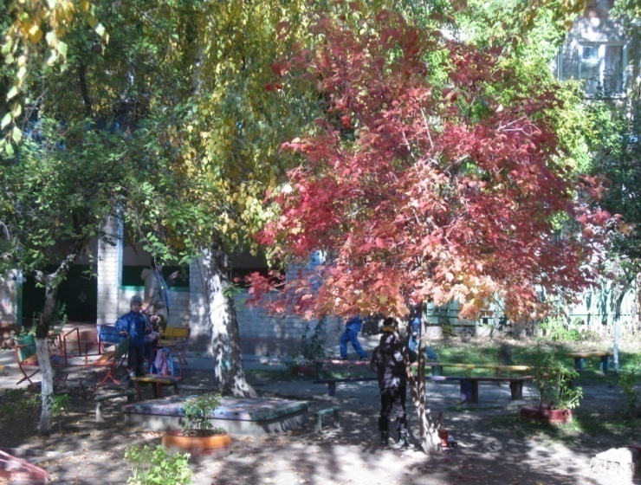
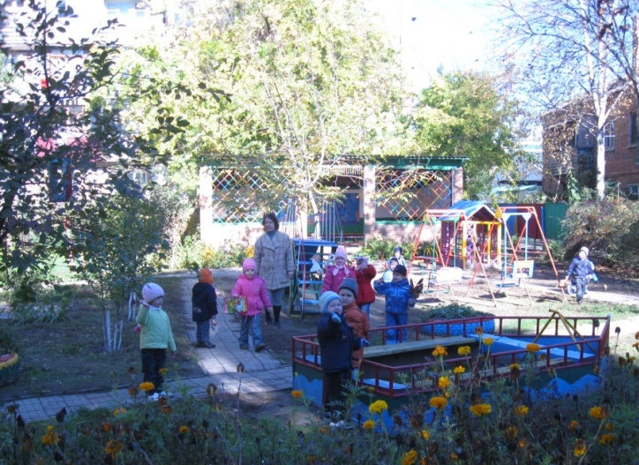

Заведующий МБДОУ д/с № 5  Давидовская С.И. | ПредседательПК, уполномоченный по охране труда Решетникова А .О.
Основной целью нашего учреждения является охрана жизни и обеспечение безопасности жизнедеятельности работников и воспитанников. Основные направления работы:
- Обеспечение здоровых и безопасных условий труда работников, выполнение мероприятий по улучшению условий охраны труда, профилактики травматизма и профессиональной заболеваемости.
- Обеспечение охраны жизнедеятельности и здоровья воспитанников.
- Соблюдение мер пожарной безопасности предупреждение и ликвидация чрезвычайных ситуаций.
- Обеспечение безопасности и усиление бдительности при угрозе террористических актов.

Документация по охране труда

Работа личного состава строится в соответствии с нормативными правовыми актами Российской Федерации. Все работники ДОУ проходят инструктаж, обучение с проверкой знаний требований охраны труда в соответствии с графиком.
В целях обеспечения контроля по соблюдению требований законодательства по охране труда в ДОУ организована 3-х ступенчатая система административно-общественного контроля. В целях организации сотрудничества и регулирования отношений по охране труда работодателя и работников ДОУ создана комиссия по охране труда
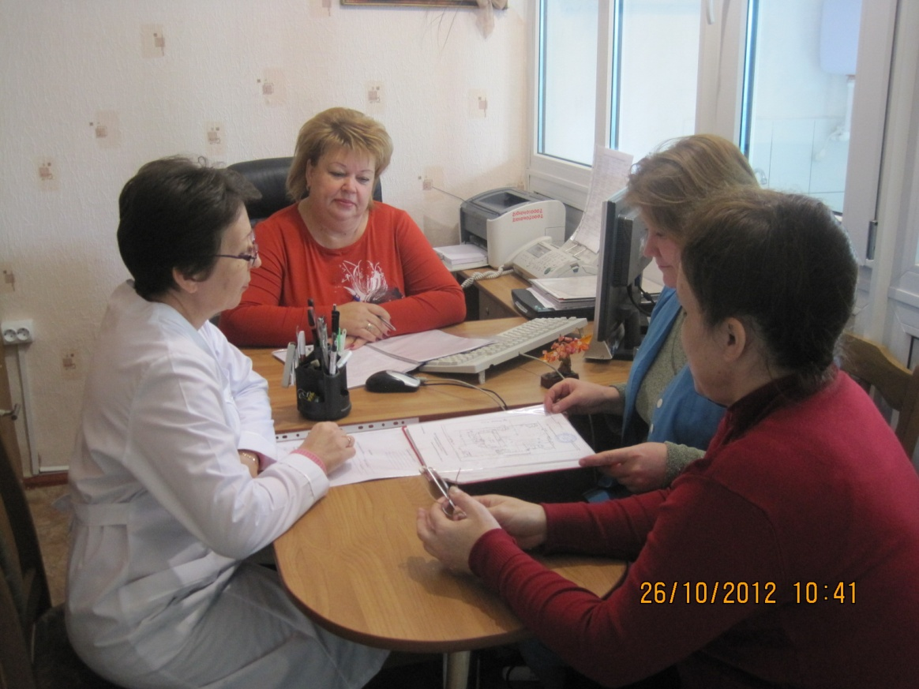

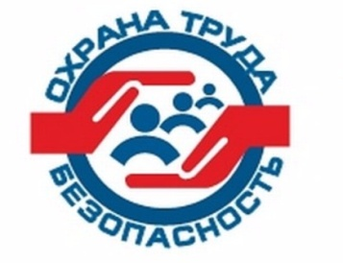

Заседание комиссии по охране труда
Ведётся большая работа по охране труда работников и воспитанников ДОУ совместно с профсоюзным комитетом. В ДОУ имеется уголок по охране труда, который постоянно пополняется и обновляется.
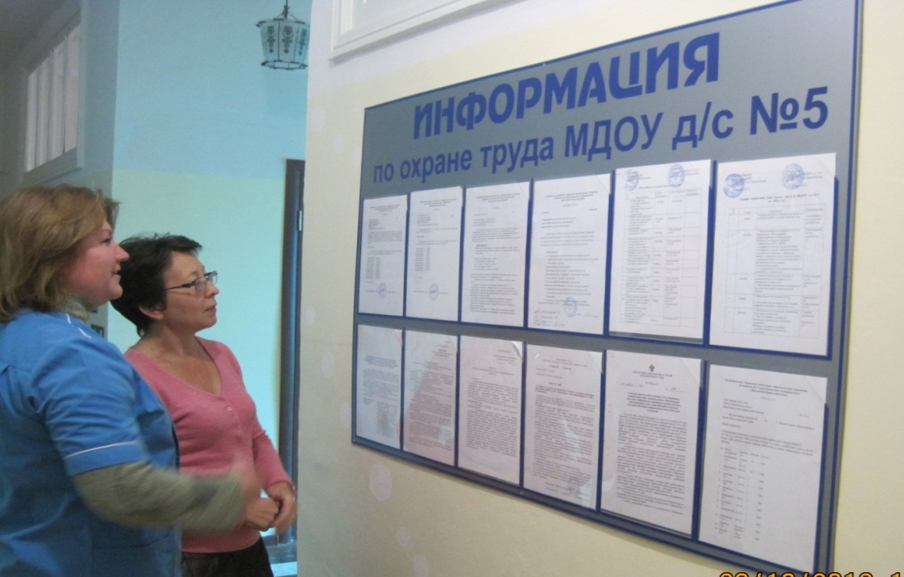

В учреждении разработана необходимая нормативно – правовая база по охране труда, утверждено «Положение о системе организации работы по охране труда» и создана комиссия по охране труда, которая контролирует соблюдение законодательства и нормативные правовые акты по охране труда, принимает участие в планировании и проведении мероприятий по улучшению условий труда.
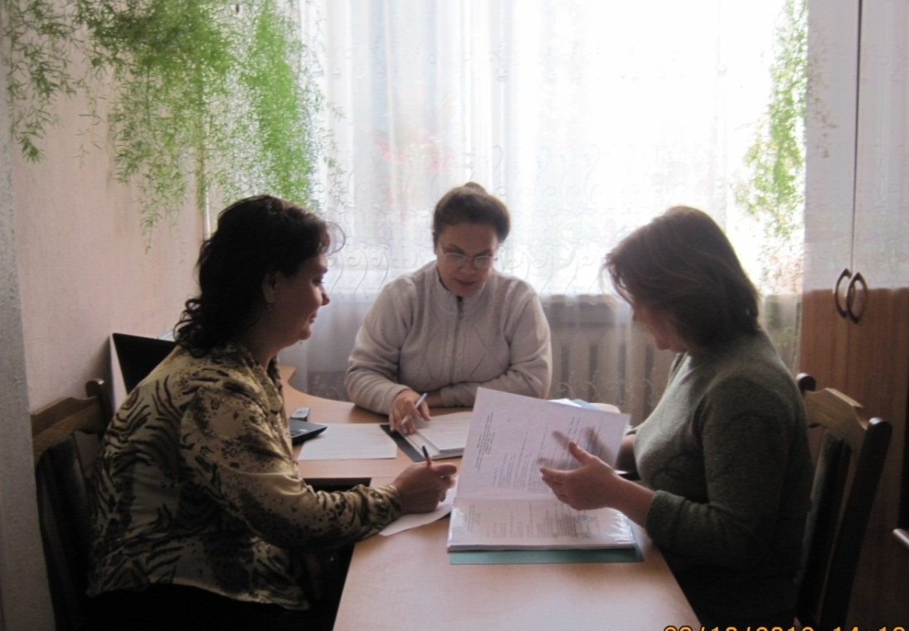

Заседание рабочей группы по разработке инструкций
В соответствии с нормативными документами по охране труда с сотрудниками проводятся инструктажи: вводный (первичный), повторный, внеплановый, целевой. Проводится инструктаж неэлектротехнического персонала, которым присваивается I группа по электробезопасности. Организуются профилактические беседы, лекции по профилактике травматизма и профессиональной заболеваемости. Проводится обучение безопасным методам и приёмам выполнения работ и проверки знаний по безопасности труда с работниками учреждения.

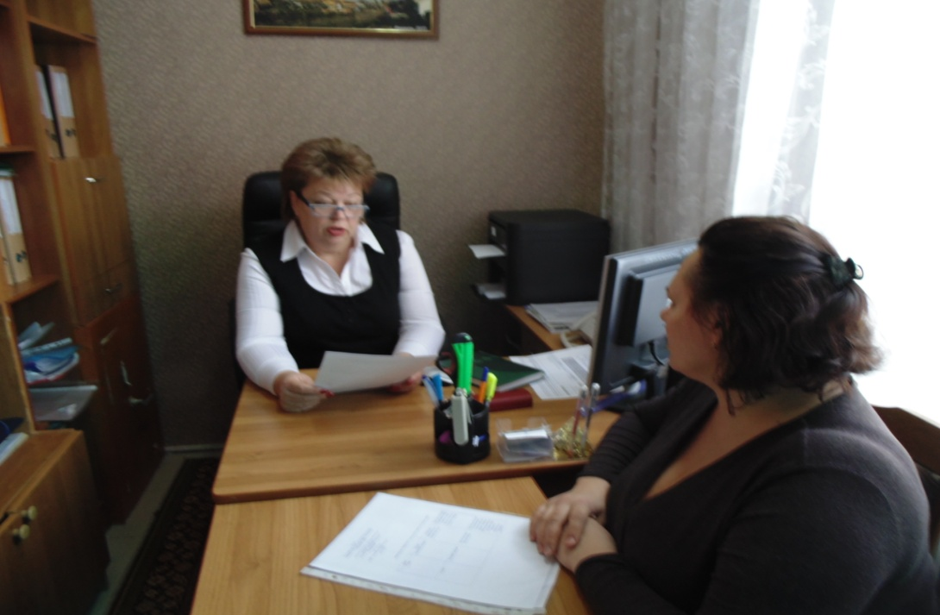
Вводный инструктаж
Охрана труда на рабочих местах работников детского сада зависит от того, в какой мере удаётся контролировать возникновение опасных ситуаций и способов реагирования на них. Это, безусловно, является основной функцией управления в организации. В учреждении создана система организации работы с работниками ДОУ по охране труда..

Инструктаж на рабочем месте с младшим воспитателем
Специалист по охране труда:
- пересматривает и разрабатывает инструкции по охране труда, инструкции по видам работ;
- программы проведения вводного и первичного на рабочем месте инструктажей на основе соответствующих правил, которые утверждаются руководителем ДОУ;
- организует работу уголка по охране труда и своевременное обновление наглядных пособий, нормативной литературы, оказание действенной помощи в решении проблем безопасности труда.
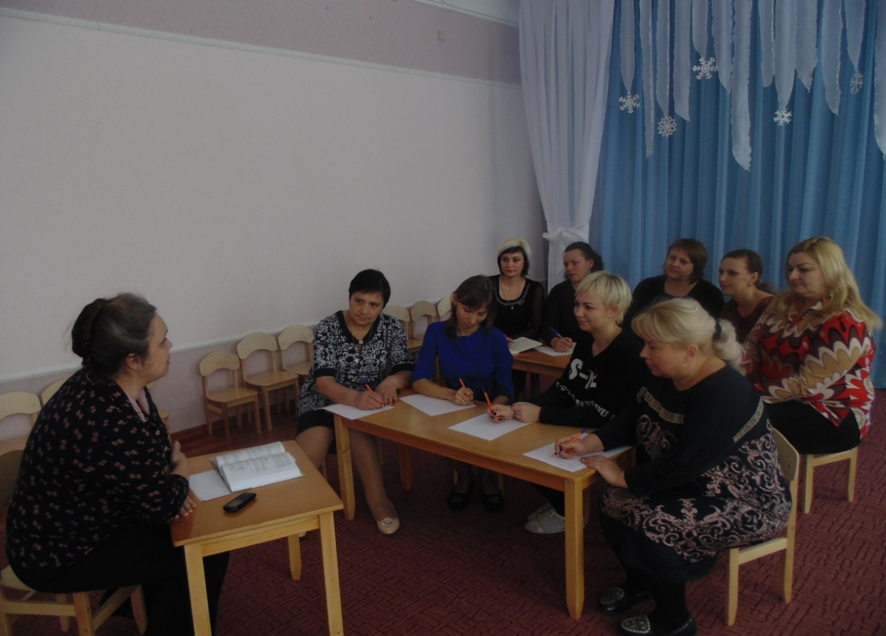
Внеплановый инструктаж
Для снижения и ликвидации профессиональных заболеваний и травматизма, работников обеспечивают спецодеждой, спецобувью и другими сертифицированными средствами индивидуальной защиты и их своевременную выдачу согласно карточкам СИЗ. Организуется контроль над правильностью применения работниками средств индивидуальной защиты. Постоянно выдаётся дополнительная специальная одежда и другие средства индивидуальной защиты для младших воспитателей: халаты, фартуки, косынки, перчатки, моющие средства для улучшения безопасности условий труда и снижения производственного травматизма и профессиональной заболеваемости.
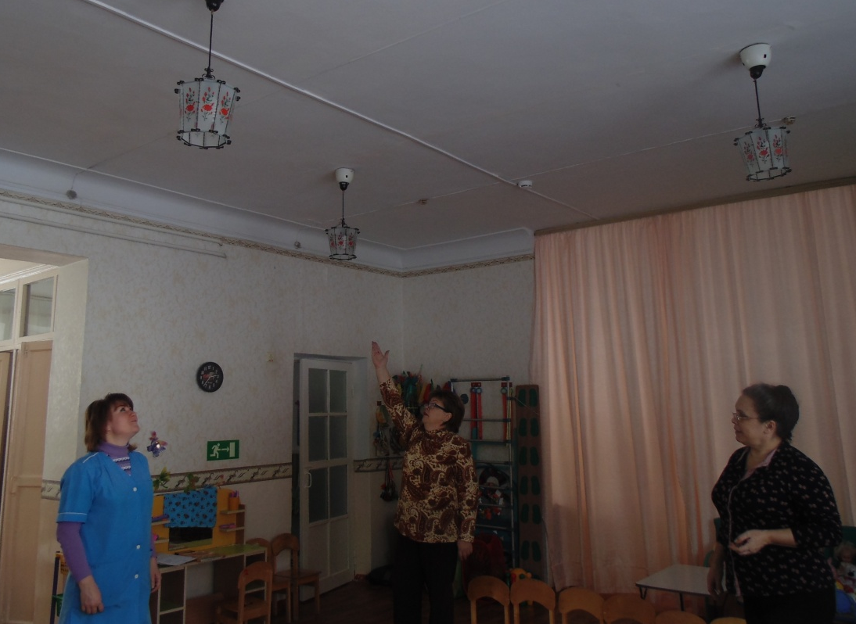
Контроль по охране труда в групповом помещении
Проведена аттестация рабочих мест, которая показала, что условия труда на каждом рабочем месте нашего учреждения соответствуют государственным требованиям охраны труда. Аттестацию прошли 90% рабочих мест
За последние годы проведены мероприятия по замене оборудования на прачечной и пищеблоке, что значительно улучшило условия труда
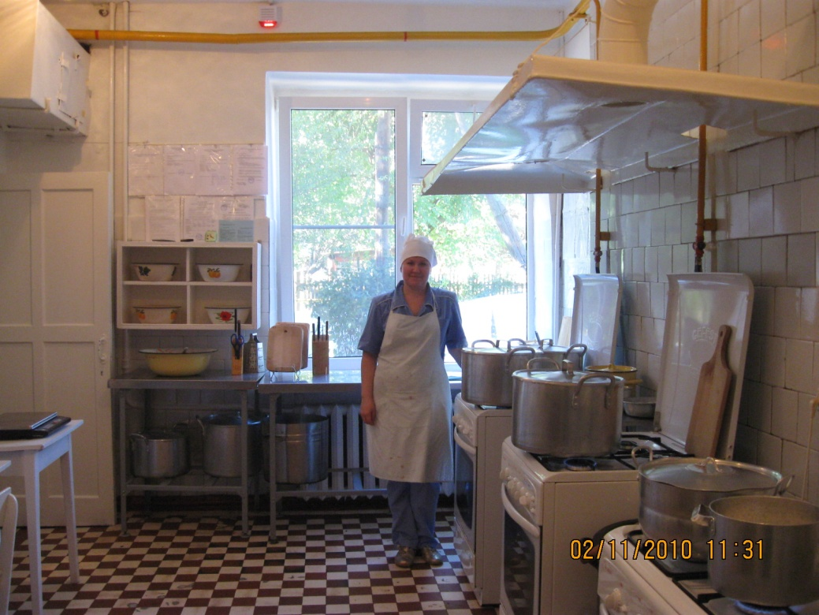
Проведена аттестация рабочих мест на пищеблоке
Один раз в год работники проходят периодические медицинские осмотры.
Один раз в три года составляется и принимается Коллективный договор, к которому прилагается соглашение по охране труда (принимается ежегодно), в нем предусмотрены мероприятия по улучшению условий труда и определены средства на их осуществление.

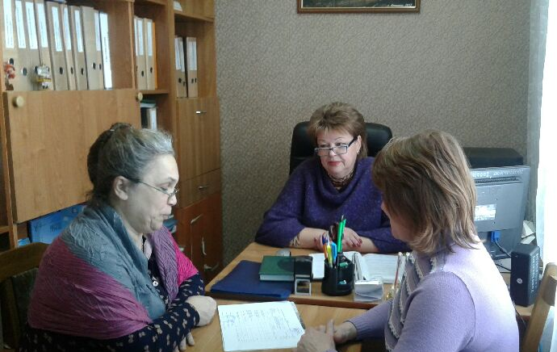
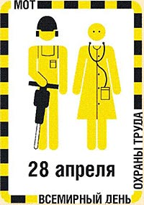
Заключение соглашения по охране труда
Ежегодно в апреле проводятся организационно технические мероприятия, приуроченные к Всемирному дню охраны труда в целях улучшения условий охраны труда, здоровья сотрудников и воспитанников..
Вся эта работа по охране труда представлена основными разделами, которая ведёт к обеспечению здоровых и безопасных условий труда работников, выполнение мероприятий по улучшению условий охраны труда, профилактики травматизма и профессиональной заболеваемости
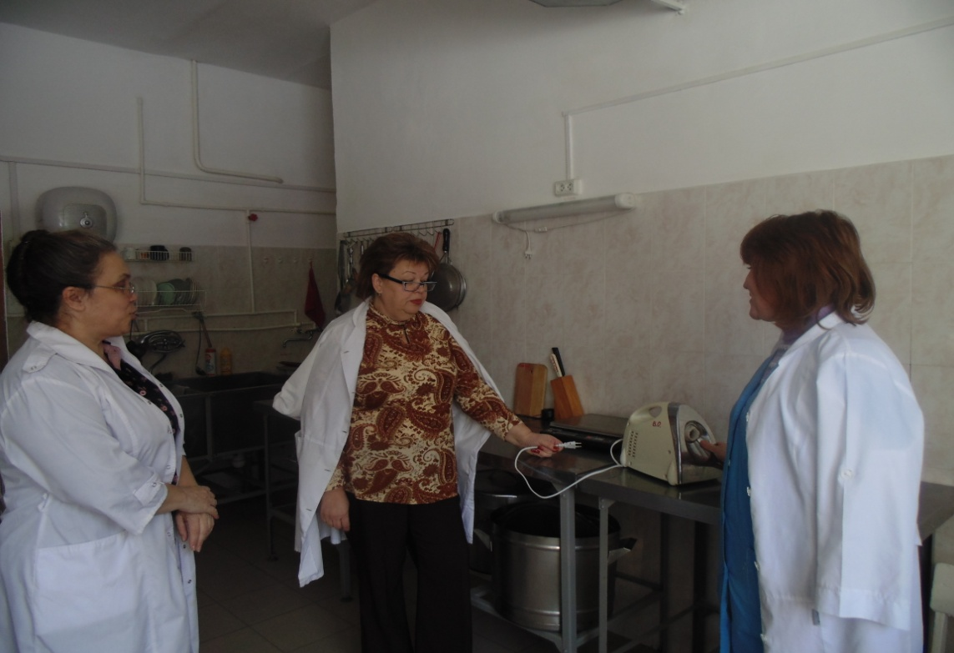
Контроль по охране труда на пищеблоке
Система
обучения персонала ДОУ по охране труда

Руководители
Персонал ДОУ

Вводный инструктаж
Первичный инструктаж на рабочем месте

Стажировка

Трудовая деятельность

Инструктажи

Обучение

Аттестация

